II TRIMESTRE DE 2019

Edificio World Business Port
Carrera 69 # 25 B - 44 Pisos 3, 4 y 7

Teléfonos: 3487777 - PBX: 3487800
www.ssf.gov.co - e-mail: ssf@ssf.gov.co
Bogotá D.C, Colombia


INFORME SATISFACCIÓN

La Oficina de Protección al Usuario de la Superintendencia del Subsidio Familiar con el ánimo de asegurar un óptimo servicio, realiza las encuestas de satisfacción del servicio a la ciudadanía, cuya intención es determinar la percepción que éstos tienen sobre la calidad del servicio prestado a través de los diversos canales de atención, buscando reconocer fortalezas y oportunidades de mejora especialmente en cuanto a la capacidad para resolver requerimientos, trato y oportunidad constituyéndose en un camino expedito en aras de generar participación ciudadana.

Así mismo, de acuerdo a los lineamientos establecidos en el Plan de Acción 2019 por parte de la Oficina de Protección al Usuario de la Superintendencia del Subsidio Familiar, cuya actividad establece llevar un control de satisfacción del servicio que se presta a la ciudadanía por medio de los canales de atención, se relaciona los resultados obtenidos en la aplicación de encuestas de satisfacción al canal de atención personalizada, telefónica, chat y portal corporativo efectuadas en el II Trimestre de 2019.

OBJETIVO DE LA ENCUESTA

Determinar la percepción que tienen los usuarios con relación a la calidad del servicio ofrecido por la Superintendencia del Subsidio Familiar y la atención en la Oficina de Protección al Usuario, mediante la información obtenida, realizar la retroalimentación, que permita tomar decisiones que contribuyan a la mejora continua tendiente a garantizar la participación ciudadana.

Realizar las encuestas de percepción que permitan determinar el nivel o grado de satisfacción de los usuarios que utilizan los diferentes canales de atención.

DEFINICIÓN DE LAS VARIABLES A EVALUAR

- SATISFACCIÓN: Indicador promedio, qué siente o percibe el usuario sobre el servicio prestado.

- ATRIBUTOS DEL SERVICIO: brindar un soporte técnico de conocimientos sobre su trabajo y saber cómo tratar a las personas a las que le brindará el servicio, teniendo una buena actitud.

MUESTRA

El universo de los participantes de la encuesta de satisfacción al usuario está constituido por todas aquellas personas que se contactaron a través de los canales de atención (Personalizado, Telefónico, Chat y portal corporativo), con el objetivo de hacer una petición, reclamo, queja, sugerencia, felicitación o consulta, relacionado con el sistema del Subsidio Familiar, durante el periodo analizado.

CANALES DE ATENCIÓN

La Superintendencia del Subsidio familiar pone a disposición de la ciudadanía los siguientes canales para el acceso a los trámites, servicios y/o información de la Entidad, quien presta un servicio oportuno y da respuesta adecuada al ciudadano.

CANAL | UBICACIÓN | HORARIO DE ATENCIÓN
Atención Personalizada y recepción de Correspondencia | Carrera 69 No. 25B – 44 Piso 3, Edificio World Business Port | Días hábiles de lunes a viernes de 7:00 am a 4:00 pm
Atención telefónica | 3 48 77 77 | Días hábiles de lunes a viernes de 7:00 am a 4:00 pm
Aplicativo página Web | www.ssf.gov.co | El portal se encuentra activo las 24 horas, no obstante, los requerimientos registrados por dicho medio se gestionan dentro de días hábiles.
Correo electrónico | ssf@ssf.gov.co | El correo electrónico se encuentra activo las 24 horas, no obstante, los requerimientos registrados por dicho medio se gestionan dentro de días hábiles.

La Oficina de protección al Usuario de la SSF, aplica la encuesta de satisfacción por los siguientes canales:

- ATENCION PERSONALIZADA

Los funcionarios de la Oficina de Protección al Usuario, realizan la atención personalizada a los ciudadanos que se acercan a la entidad mediante la realización de un cronograma de atención mensual, que es proyectado con antelación y publicado de forma visible.
En el consolidado del II trimestre de 2019, se realizaron las siguientes encuestas aplicadas por mes:
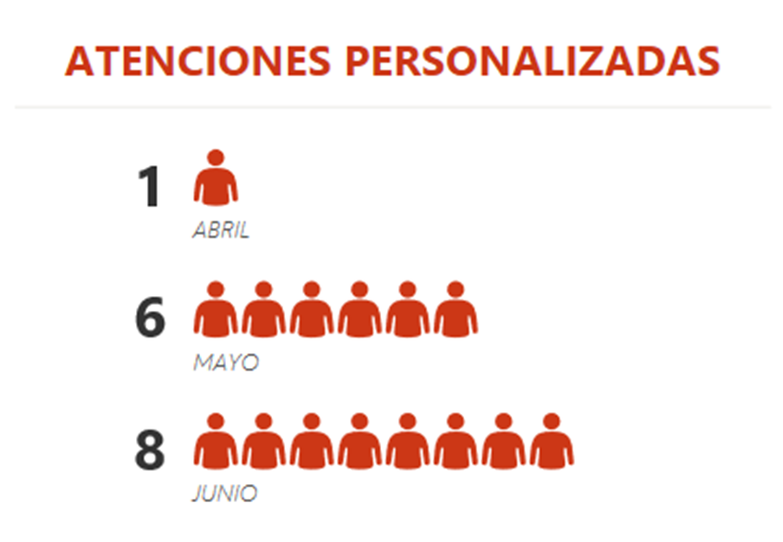
  - Ciudadanos que se acercan personalmente a nuestras oficinas la Carrera 69 No. 25B – 44 Piso 3 Bogotá, sede de atención al ciudadano, la encuesta se realiza bajo los siguientes atributos:

- Resultados obtenidos frente a los atributos del servicio
- Resultados obtenidos frente a la satisfacción del servicio

 | I ATRIBUTO
CALIFICACION | PROMEDIO ATRIBUTO | ABRIL | MAYO | JUNIO
E: Excelente | 97% | 100% | 96% | 94%
B: Bueno | 3% | 0% | 4% | 6%
R: Regular | 0% | 0% | 0% | 0%
M: Malo | 0% | 0% | 0% | 0%

 | II ATRIBUTO
CALIFICACION | PROMEDIO ATRIBUTO | ABRIL | MAYO | JUNIO
E: Excelente | 100% | 100% | 100% | 100%
B: Bueno | 0% | 0% | 0% | 0%
R: Regular | 0% | 0% | 0% | 0%
M: Malo | 0% | 0% | 0% | 0%

Al realizar la consolidación de la calificación correspondiente al II trimestre del año 2019, se determinó que de las 15 atenciones en el periodo se recibió una calificación promedio del 97% en excelente y 3% en bueno

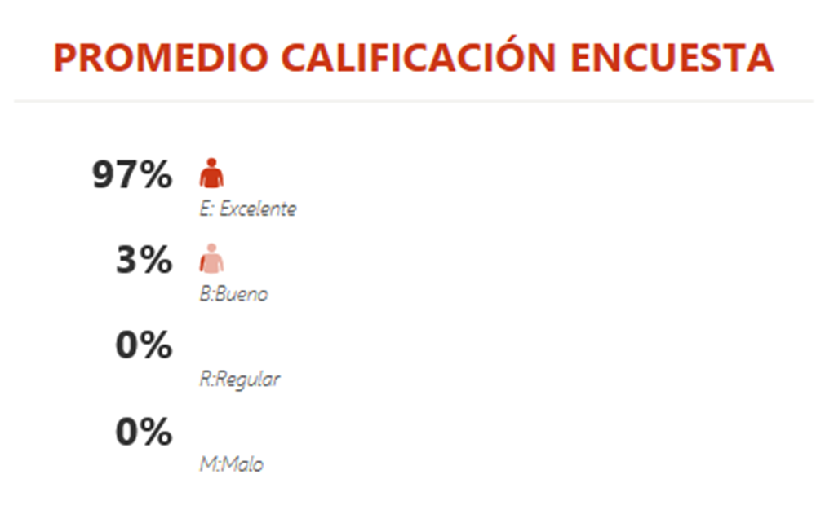

Una vez efectuado el análisis de las encuestas practicadas a la población, podemos concluir que se presentó una calificación que determina que se resolvió las necesidades o inquietudes de los ciudadanos en cada uno de los atributos descritos en la encuesta de satisfacción, evidenciando el cumplimiento de los objetivos de la Oficina de Protección al Usuario referente al usuario con altos niveles de eficiencia.

- Ciudadanos que utilizan el canal telefónico y chat

Son atendidos por agentes de la Empresa Conalcréditos Conalcenter BPO, que después de dar la información a los ciudadanos por el teléfono y el chat, los agentes preguntan al ciudadano si están dispuestos a responder una encuesta de satisfacción sobre el servicio recibido bajo tres preguntas:

- ¿La información suministrada fue clara y satisfactoria?
- ¿Cómo califica la oportunidad en la atención por este canal?
- ¿El asesor que lo atendió respondió a la consulta por usted formulada?

De esta manera, se identifica que la cantidad de encuestas aplicadas por el Call Center en el I trimestre del año 2019 son de 138 en marzo y se refleja la siguiente información:

La información suministrada fue clara y satisfactoria? |  |  |  |  | Cómo califica la oportunidad en la atención por este canal? |  |  |  |  |  |  | El Asesor que lo atendió respondió a la consulta por usted formulada?
CALIFICACION | ABRIL | MAYO | JUNIO | TOTAL |  | CALIFICACION | ABRIL | MAYO | JUNIO | TOTAL |  | CALIFICACION | ABRIL | MAYO | JUNIO | TOTAL
5. Excelente | 235 | 351 | 235 | 821 |  | 5. Excelente | 234 | 356 | 236 | 826 |  | 5. Excelente | 237 | 354 | 235 | 826
4. Bueno | 8 | 18 | 17 | 43 |  | 4. Bueno | 11 | 9 | 13 | 33 |  | 4. Bueno | 9 | 11 | 9 | 29
3. Regular | 3 | 0 | 1 | 4 |  | 3. Regular | 2 | 4 | 3 | 9 |  | 3. Regular | 1 | 3 | 7 | 11
2. Malo | 1 | 0 | 1 | 2 |  | 2. Malo | 0 | 0 | 1 | 1 |  | 2. Malo | 0 | 1 | 3 | 4
1. Deficiente | 0 | 0 | 0 | 0 |  | 1. Deficiente | 0 | 0 | 1 | 1 |  | 1. Deficiente | 0 | 0 | 0 | 0
Total | 247 | 369 | 254 | 870 |  | Total | 247 | 369 | 254 | 870 |  | Total | 247 | 369 | 254 | 870
OMADA DEL INFORME DE CONALCENTER
Se evidencia que la calificación excelente es el ítem mejor calificado con un promedio de calificación del 94%, evidenciando la satisfacción del usuario en los canales telefónico y chat.

La información suministrada fue  clara y satisfactoria? |  |  | Cómo califica la oportunidad en la atención por este canal? |  |  | El Asesor que lo atendió respondió a la consulta por usted formulada?
 |  |  |  |  |  |  |  |  | PROMEDIO
CALIFICACION | II TRIMESTRE |  | CALIFICACION | II TRIMESTRE |  | CALIFICACION | II TRIMESTRE |  | CALIFICACION | II TRIMESTRE
5. Excelente | 94% |  | 5. Excelente | 95% |  | 5. Excelente | 95% |  | 5. Excelente | 95%
4. Bueno | 5% |  | 4. Bueno | 4% |  | 4. Bueno | 3% |  | 4. Bueno | 4%
3. Regular | 0% |  | 3. Regular | 1% |  | 3. Regular | 1% |  | 3. Regular | 1%
2. Malo | 0% |  | 2. Malo | 0% |  | 2. Malo | 0% |  | 2. Malo | 0%
1. Deficiente | 0% |  | 1. Deficiente | 0% |  | 1. Deficiente | 0% |  | 1. Deficiente | 0%
Total | 100% |  | Total | 100% |  | Total | 100% |  | Total | 100%

Predomina la atención en calificación excelente de los agentes del Call center, que de manera eficiente y con conocimiento de los temas del subsidio aclaran las dudas de los ciudadanos. La continua capacitación de los agentes y el encontrarse en la misma sede de los funcionarios de la Oficina de protección al usuario, hacen que las respuestas sean más efectivas a las preguntas e interrogantes de los ciudadanos.

- Ciudadanos que acceden al portal corporativo, aplicativo Esigna:

Una vez realizado el trámite de la PQRSF radicada en el aplicativo, se envía al correo electrónico del peticionario la encuesta de satisfacción, la cual, en caso de considerarla pertinente, el ciudadano la diligencia y la reenvía mediante un link.
1) ¿Cómo califica el acceso al portal corporativo?
•Excelente
•Bueno
•Regular
•Malo

2) ¿Cómo califica el proceso para interponer su queja petición reclamo sugerencia y/o felicitación?
•Excelente
•Bueno
•Regular
•Malo

3) ¿Califique el proceso de su petición, queja, reclamo o sugerencia y /o felicitación?, así:
•Excelente
•Bueno
•Regular
•Malo

Se realizó una encuesta aleatoria a través del correo electrónico donde se da un reporte de respuestas por el aplicativo Esigna, donde desde el periodo del II trimestre del año 2019 se respondieron 49 encuestas aceptadas y realizadas por los ciudadanos, arrojando la siguiente información.
TOTAL ENCUESTAS APLICADAS EN EL II TRIMESTRE 2019
49
¿Cómo califica el acceso al portal corporativo? |  |  |  | TOTAL
Excelente | Bueno | Regular | Malo | TOTAL
22 | 16 | 6 | 5 | 49
45% | 33% | 12% | 10% | 100%
¿Cómo califica el proceso para interponer su queja, petición, reclamo sugerencia y/o felicitación? |  |  |  | TOTAL
Excelente | Bueno | Regular | Malo | TOTAL
23 | 12 | 7 | 7 | 49
47% | 24% | 14% | 14% | 100%
Califique el proceso de su petición, queja, reclamo o sugerencia y/o felicitación |  |  |  | TOTAL
Excelente | Bueno | Regular | Malo | TOTAL
19 | 11 | 8 | 11 | 49
36% | 22% | 16% | 22% | 100%

En términos generales el servicio ofrecido por al aplicativo Esigna representa promedio un 44% en satisfacción excelente, y 27% en calificación buena.

Excelente | Bueno | Regular | Malo
44% | 27% | 14% | 16%

Se recibieron algunas observaciones, las cuales se tomarán en cuenta para su análisis y mejoras por parte de la oficina de OPU, y analizar el estado de la plataforma hacia el ciudadano en atenciones de PQRSF; sin embargo, muchas de estas observaciones corresponden a la insatisfacción de los peticionarios por no entregar una respuesta afirmativa a sus peticiones, ya que en algunos casos sus solicitudes no corresponden a los derechos que tienen según la normatividad.
- Buzones Virtuales.

En algunas ciudades del país se encuentran instalados Buzones Virtuales que facilitan a los ciudadanos acercase a la Superintendencia del Subsidio Familiar con el objetivo de realizar actividades de divulgación e información, además de orientar sobre cómo gestionar sus solicitudes relacionadas con las Cajas de Compensación Familiar y el sistema del subsidio familiar.
Después de que cada usuario es orientado, informado y/o realiza su solicitud, debe diligenciar una encuesta de satisfacción acerca del servicio del Buzón Virtual, para el primer trimestre del 2019 no se ha realizado los contratos de las personas que ayuden al ciudadano para orientar en el manejo del Buzón y realizar la consulta que requiera.
Para el segundo trimestre del 2019 no se cuenta con los contratos de las personas que en cada ciudad orientan al ciudadano en la utilización de los buzones, en consecuencia, para este trimestre no se cuenta con información para ser evidenciada en el informe.

- Ciudadanos que participan en Ferias y eventos:

Dentro del Plan de Acción 2019 por parte de la Oficina de Protección al Usuario de la Superintendencia del Subsidio Familiar, se encuentra dentro de sus actividades asistir a espacios que permiten a las Entidades Públicas del Orden Nacional vinculadas al Sistema Nacional de Servicio al Ciudadano, y a las entidades del orden municipal, realizar acercamiento a la comunidad con el fin de informar sobre sus servicios, trámites, programas y campañas; logrando así abrir un espacio de participación e integración ciudadana y generando una imagen más favorable de la Administración Pública, a través de la realización de trámites y la prestación de servicios en un solo espacio.
Para el año 2019, se pretende participar en las Feria Nacionales del Programa Nacional de Servicio al Ciudadano, del Departamento Nacional de Planeación (DNP).

Cordialmente

ALBERTO MEJIA GALLO
Jefe Oficina de Protección al Usuario

Preparado y consolidado: GERARDO ANDRÉS ECHEVERRY NEIRA
Auxiliar Administrativo Grado 17

Fecha elaboración: JULIO 2019
*Soportes (archivo de oficina de Protección al Usuario)

